
８０２０・６４２４推進賞
あなたは平成２６年度歯と口の健康に関する
ポスターコンクールにおいて頭書の成績を
おさめたのでこれを賞します。
平成 年 月 日
公益社団法人
茨城県歯科医師会
会長 森永 和男

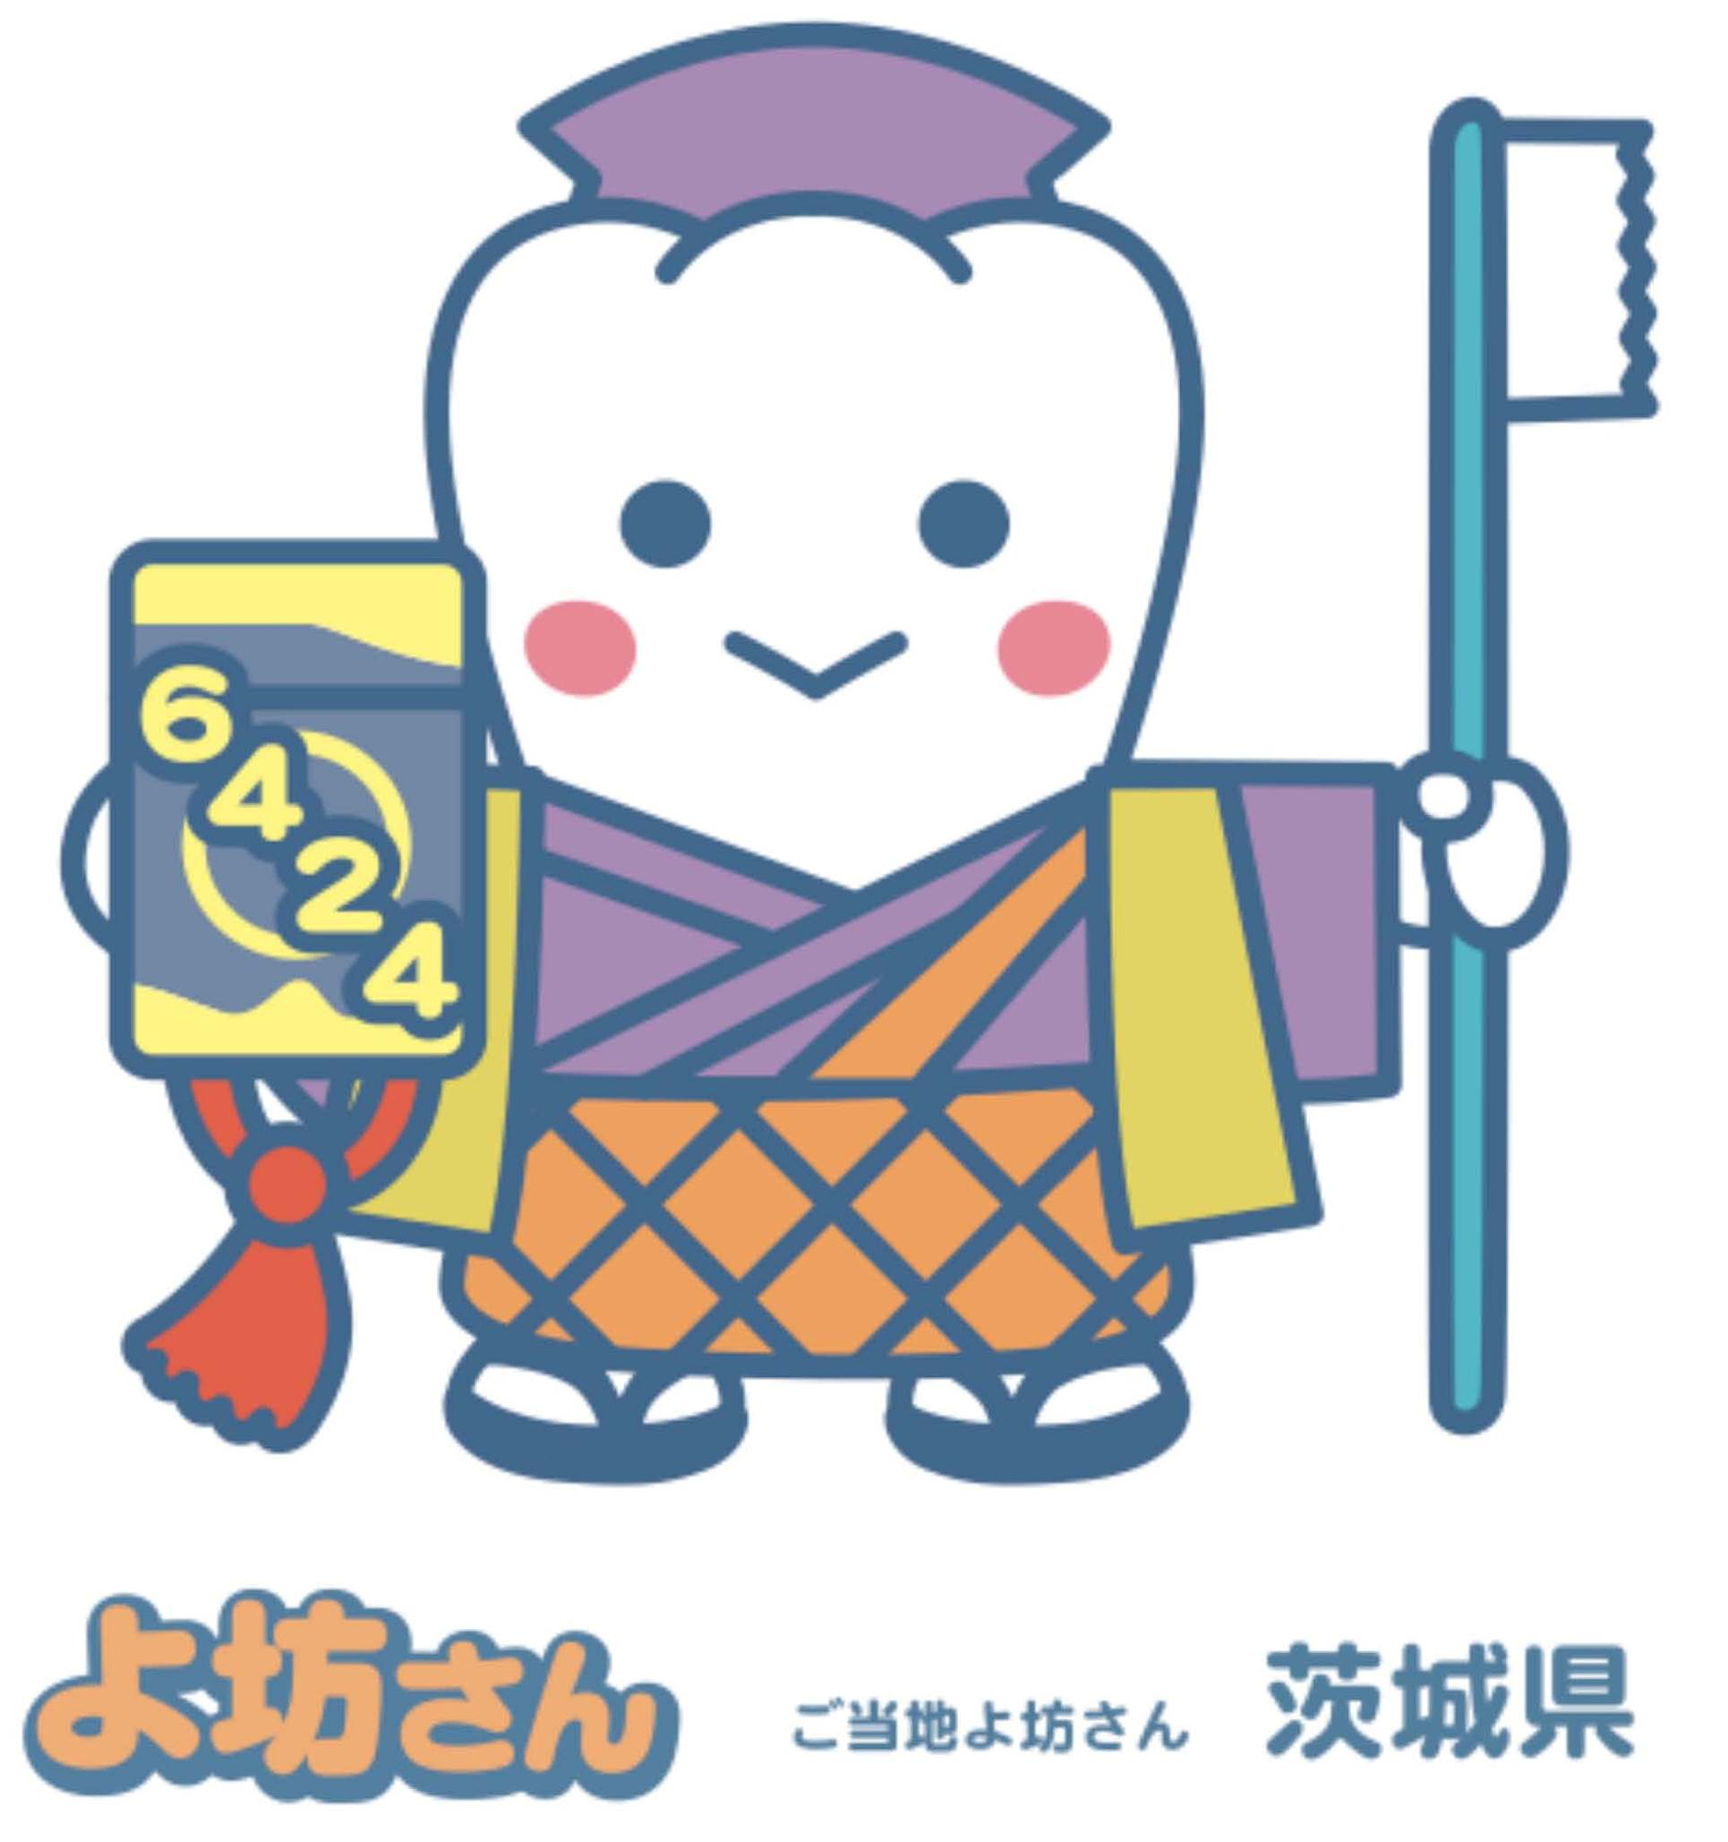
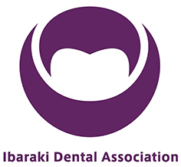
ご当地よ坊さん みがこーモン

